Камеры видеонаблюдения - ваша персональная защита дома
Почему необходимо купить камеру видеонаблюдения. Разновидности устройств. Преимущества систем видеонаблюдения в охране дома и придомовой территории.
Для того чтобы обеспечить сохранность своего имущества, а также обезопасить придомовую территорию от проникновения злоумышленников, уже достаточно давно используют камеры видеонаблюдения. Их можно устанавливать, как для охраны внутренних помещений, складских территорий, так и для контроля ситуации на улице около дома.
Среди основных причин купить камеру видеонаблюдения, можно отметить:
- возможность обеспечить постоянный и беспрерывный контроль происходящего на охраняемой территории;
- возможность уловить и идентифицировать любые движения в поле действия камеры, благодаря наличию датчика движения;
- сохранение записанных видеофайлов и возможность их последующего извлечения и пересмотра;
- в некоторых моделях – возможность просматривать отснятую информацию в режиме онлайн.

В случае проникновения на вашу территорию злоумышленника или совершения любых других правонарушений, записи с камер наблюдения послужат серьезным доказательством, доказывающим вашу правоту. Более того, как показывает статистика, вероятность попытки совершения преступления на территории, где есть камеры видеонаблюдения, невероятно мала. Ведь выбирая место для того чтобы совершить правонарушение, преступник почти наверняка отдаст предпочтение месту, где нет охраны и камеры видеонаблюдения.
Сама по себе, система видеонаблюдения представляет собой одну или несколько камер и общий блок, который сохраняет фиксируемую информацию. В зависимости от площади территории, которую вы хотите контролировать, можно приобрести систему с одной двумя, четырьмя и более камерами.
Выбрать и купить камеры видеонаблюдения максимально просто и быстро можно прямо на сайте. Ориентируясь на ваши потребности и предложенные в описаниях характеристики, подберите наиболее подходящий вариант и сделайте заказ. Если же в процессе у вас возникли какие-либо сложности или вопросы, вы всегда можете обратиться за помощью к консультанту.
Как всем нам известно, лучшее лечение – это профилактика, и говоря о защите своего имущества, каждый должен понимать, что наличие камер видеонаблюдения – это тот необходимый минимум, которым каждый обязан себя обеспечить.

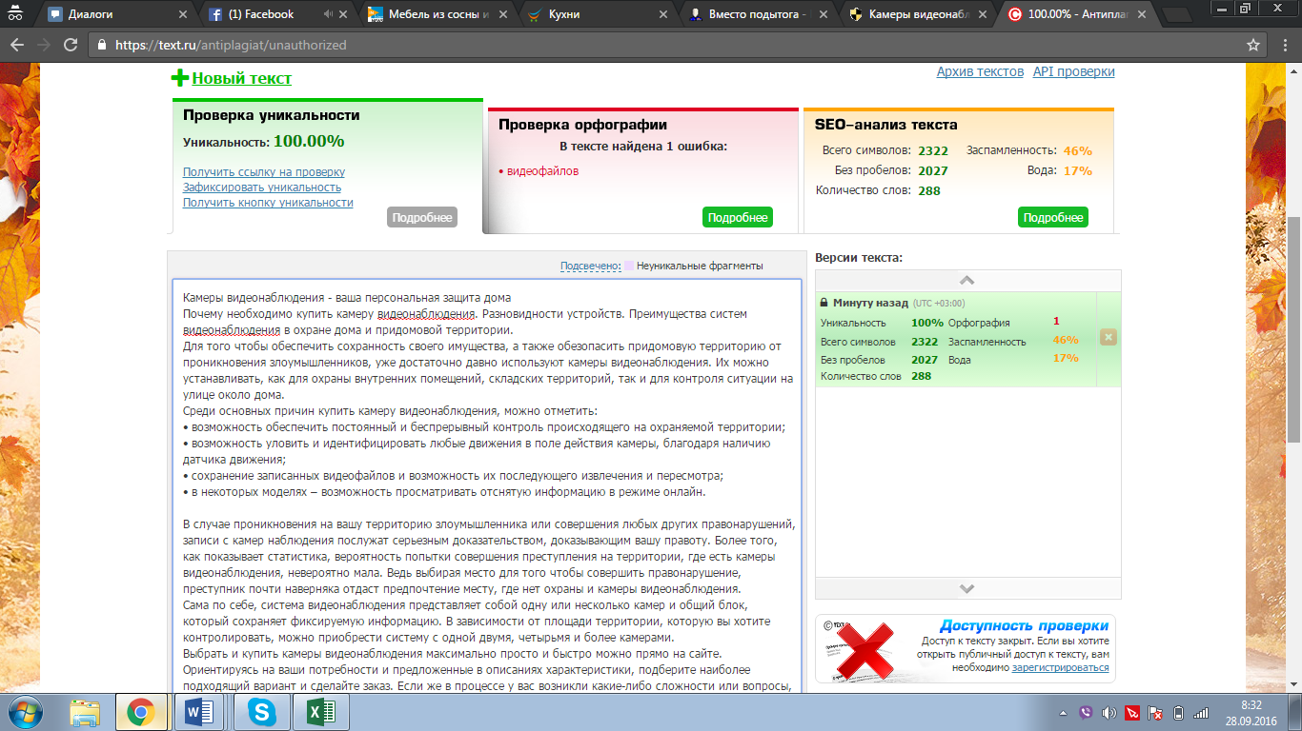

Аналоговые камеры видеонаблюдения ahd – контроль происходящего на территории
Купить ahd камеры видеонаблюдения для внутреннего и наружного наблюдения. Выбор и установка системы видеонаблюдения.
Каждый, кто имеет в своей собственном распоряжении промышленную территорию или дом, рано или поздно задумывается о том, что обеспечение безопасности – один из важнейших аспектов заботы об имуществе. Ведь именно контроль происходящего позволяет принимать решения, которые соразмеряемые с возникшей проблемой.
Системы безопасности, в рамках которых и представлены аналоговые камеры видеонаблюдения ahd, способны обеспечить полный контроль территории, записывая и сохраняя всё происходящее. Вот несколько основополагающих требований, которые предъявляются к каждому типу камер, и которые стоит учитывать при выборе системы:
- как для камер внешнего, так и для камер внутреннего наблюдения, обязательно должна присутствовать мощная ИК-подсветка, которая позволит делать качественную съемку в темное время суток;
- некоторые аналоговые камеры видеонаблюдения ahd способны записыватьвидео в формате Full HD;
- уличные камеры, в отличии от тех, которые предназначены для установки внутри помещения, оснащены более прочным корпусом, способным выдерживать значительные нагрузки;
- устойчивость к воздействию влаги и осадков у внешних камер также намного ниже;
- особое внимание стоит и на то, какую площадь способна охватывать камера. Очевидно, что уличные камеры должны охватывать большую территорию.
Почему стоит купить ahd камеры видеонаблюдения, а не какой-либо другой вариант? В пользу именно такого выбора свидетельствует еще и тот факт, что эти устройства способны передавать видео самого высокого расширения на приличное расстояние до 500 метров. Это исключает необходимость прокладывать дополнительные кабели, а значит и совершать лишние монтажные работы.
Еще один неоспоримый факт – практически любая аналоговая камера видеонаблюдения ahd обойдется дешевле IP устройства со схожими характеристиками.
Каждому из нас приходится самостоятельно заботиться о своей безопасности, ведь рассчитывать на своевременную защиту со стороны государства приходится далеко не всегда. И купить ahd камеру видеонаблюдения – это самая простая, и в то же время, одна из самых эффективных мер охраны собственного имущества.
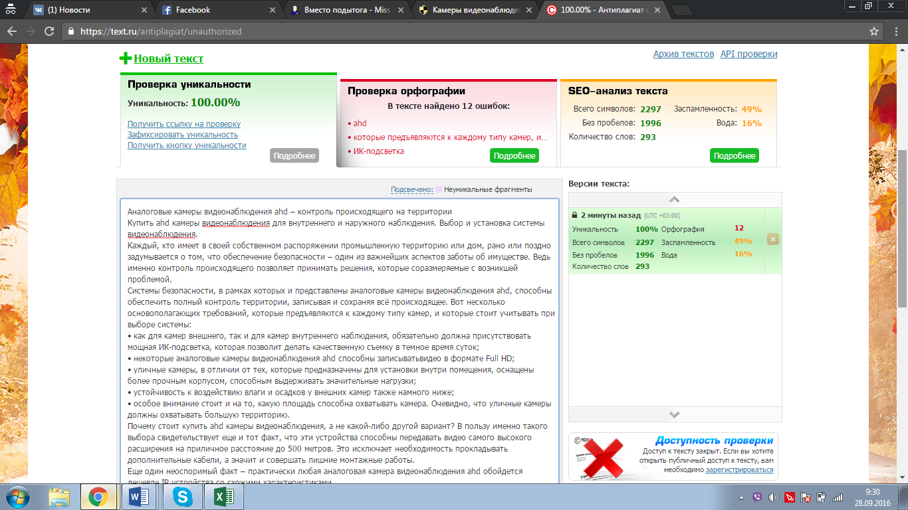

Что такое ip камеры видеонаблюдения
Как выбрать и купить ip камеру. Преимущества этого типа устройств. Возможности применения систем личного видеонаблюдения на улице и в доме.
IP камеры видеонаблюдения – это устройства, которые оснащены встроенной системой веб-соединения, позволяющей передавать записанные данные в любую точку мира, используя интернет (в том числе подключения LAN, WAN и Wi-Fi). Кроме того, современные модели IP камер видеонаблюдения оснащены датчиками движения и динамиком для прослушивания аудиодорожек.
Поскольку проблема сохранности личного имущества с каждым годом только возрастает, разработчики современного оборудования предлагают своим пользователям всё новые решения проблемы. Они утверждают, что купить ip камеру – лучшее решение проблемы контроля своей собственности, учитывая реалии сегодняшнего мира.
Какие возможности открывают IP камеры видеонаблюдения?
IP камеры имеют ряд отличий и особенностей, которые делают их предпочтительнее всем прочим. Что именно выделяет эти устройства в сравнении с прочими?
- Помимо стандартного программного обеспечения, которое обычно идет в комплекте с набором видеонаблюдения, возможно использовать стандартные веб-браузеры.
- Возможна настройка передачи получаемого изображения широкому кругу пользователей и наоборот, широкие настройки конфиденциальности.
- Управление системой видеонаблюдение производится полностью автоматически и не требует вашего непосредственного вмешательства.
- Купить ip камеру – обеспечить себя видео регистрацией происходящего в самом высоком, из возможных, расширении.
Воспользовавшись услугами нашего интернет магазина, вы можете купить ip камеры по выгодной цене, при этом будучи полностью уверены в её качестве. Ведь вся наша продукция неоднократно протестирована и сертифицирована. Требования, которые предъявляются к продукции нашего магазина, чрезвычайно высоки, ведь мы дорожим своей репутацией, и никогда не допустим поступления некачественного товара на продажу.
Личная безопасность – это не роскошь, а реальная необходимость сегодняшнего дня, с которой ежедневно приходится сталкиваться каждому, кто имеет в своем распоряжении хоть какую-то недвижимость. Покупая систему видеонаблюдения, вы обеспечиваете себя спокойствием и в то же время делаете всё возможное, чтобы избежать возможного посягательства на вашу собственность.

